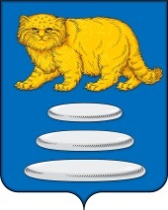
СОВЕТ МУНИЦИПАЛЬНОГО РАЙОНА
«СРЕТЕНСКИЙ РАЙОН» ЗАБАЙКАЛЬСКОГО КРАЯ

РЕШЕНИЕ

23 мая 2024 г. № 56

г. Сретенск

О состоянии здравоохранения на территории Сретенского района

На основании пункта 9 части 6 статьи 24 Устава муниципального района «Сретенский район», заслушав и обсудив отчёт «О состоянии здравоохранения на территории Сретенского района», Совет муниципального района «Сретенский район» решил:

1. Принять к сведению отчет «О состоянии здравоохранения на территории Сретенского района» (прилагается).

2. Решение вступает в силу после его подписания.

И.О.Председателя Совета
муниципального района «Сретенский район» Ю.В.Данилов

